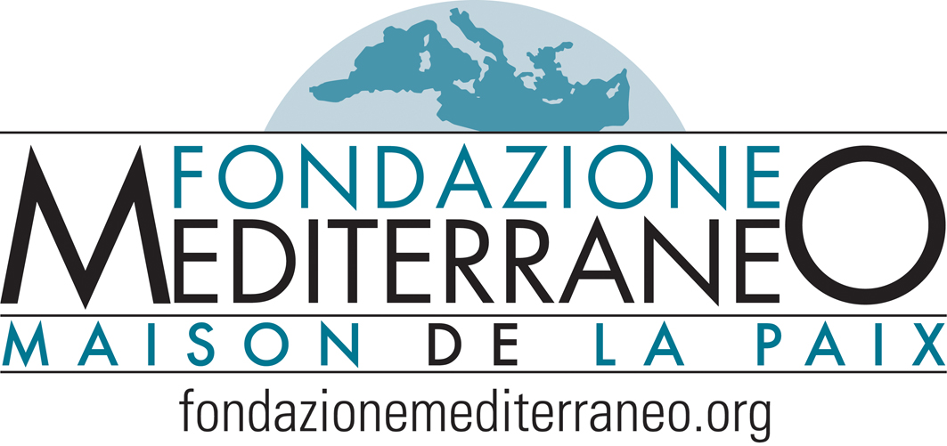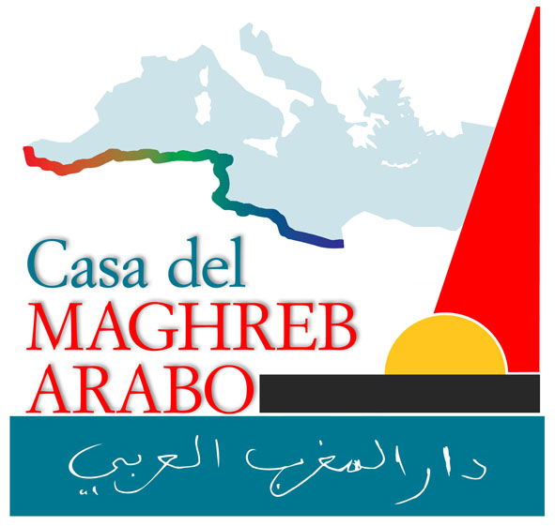

COMUNICATO STAMPA

Un convegno a Minori con l’ambasciatore tunisino per il festival Terre Sonore
La cultura e il patrimonio culturale: Le potenzialità economiche

La Costa d’Amalfi riscopre, recupera ed esalta la sua storia più nobile, che da sempre è legata al Mediterraneo. Fu il mare dei traffici e dei commerci, in cui dogi, mercanti e cavalieri dell’Antica Repubblica Marinara furono protagonisti impareggiabili, temuti e rispettati. Sulle rotte del commercio trovarono strade feconde di penetrazione gli scambi dei prodotti dall’una all’altra sponda in un rapporto di compra/vendita o di Import/export, come si direbbe oggi. Ma con le merci camminarono e si diffusero le idee, le culture , gli stili e le abitudini di vita e quel grande continente fluido, dai confini solidi e dagli abitanti mobili, che fu e resta il grande mare dei miti e della storia diventò laboratorio di ibridazione e di meticciato.

Oggi La costa d’Amalfi comincia a recuperare questa sua straordinaria vocazione alla mediterraneità. E lo fa con Minori, che si sforza di volare alto e di creare rapporti con realtà politiche ed economiche dei Paesi dell’altra sponda. Lo fa per sé, ma lo fa anche e soprattutto in nome e per conto di tutte le realtà amministrative di quella che gli storici più avveduti hanno considerato un’unica “regione amalfitana”, per identità di storia, di cultura e di economia.
Va in questa direzione il Convegno previsto per sabato 28 luglio, nella cornice prestigiosa dell’Area Archeologica della Villa Marittima Romana, sul tema: LA CULTURA ED IL PATRIMONIO CULTURALE:LE POTENZIALITA’ ECONOMICHE”.

La relazione base sarà tenuta dal prof. Adalgiso AMENDOLA, docente di Economia Internazionale presso l’Università di Salerno. Ospiti di eccezione S.E. Naceur MESTIRI, Ambasciatore di Tunisia a Roma che concluderà i lavori, Michele CAPASSO, Presidente della Fondazione Mediterraneo, Hechmi CHATMAN, rappresentante dell’Agenzia Tunisina di Promozione degli Investimenti Esteri, Abdelmalek BEHIRI, rappresentante dell’Ufficio Turistico Tunisino per il Sud Italia.Con loro si confronterà Guido ARZANO, presidente della Camera di Commercio di Salerno e che in questa veste ha il termometro della situazione attuale e della evoluzione futura dell’economia della provincia, in generale, e della Costa d’Amalfi, in particolare, soprattutto nello specifico settore della promozione dei Beni Culturali e delle progettualità della promozione del turismo di qualità nel segno della cultura; temi questi che costituiranno i motivi conduttori del Convegno.

Faranno gli onori di casa Andrea Reale, sindaco di Minori, coadiuvato dal consigliere Paolo Russo, entrambi felici ed orgogliosi di essere promotori di un evento su temi, che sono nel DNA della Costa d’Amalfi, e con ospiti di livello internazionale. Porterà il saluto il dottor Antonio della Pietra, sindaco di Maiori nella sua qualità di Presidente della Conferenza dei sindaci a testimonianza che la Costa di Amalfi, a livello di imprenditori e di amministratori è sempre più consapevole di dover imboccare con speditezza la strada di una progettualità comune di dimensione territoriale e nel segno della mediterraneità, come storia, cultura e tradizione consigliano e consentono.

Moderatore del convegno sarà Giuseppe LIUCCIO, che alla consolidata professionalità nel mondo dei media unisce la conoscenza profonda e l’amore per il territorio, di cui si è occupato da decenni e continua ad occuparsi promuovendo ed organizzando eventi di qualità, come impone il territorio di eccellenza quale è la Costa d’Amalfi

